CHƯƠNG 4 – STANDARD LIBRARIES
TỔNG HỢP ĐẦY ĐỦ CÁC DANH MỤC

NỘI DUNG
- 4.1 GNU C Library
- 4.2 C++ Library
- 4.3 Conclusion

4.1 GNU C Library (Thư viện GNU C)
- GNU Standard C library (glibc) là implementation của C standard library do GNU cung cấp.
- Hầu hết chương trình C sử dụng một số function của C library. C library functions khác với system calls do kernel cung cấp và được thực thi trong user-space.
- C library cung cấp sorting, searching, command-line processing, FILE I/O, memory allocation và string processing.
- glibc tuân thủ ANSI C nhưng cũng có extensions và functions khác. Có thể dùng -ansi để giới hạn vào ANSI C subset.
- C library gồm header files và object code. Khi dùng một C library function, header file tương ứng phải được include.

1. Error conditions
- C library functions trả về error codes trong biến toàn cục errno.
- Chỉ kiểm tra errno sau khi application phát hiện system function gặp error condition để biết thêm chi tiết.
- Các error codes được mô tả trong errno.h.
- perror (print error) dùng để in thông báo mô tả error condition.

2. Memory allocation functions
- Nhóm hàm cấp phát gồm malloc, calloc, realloc và alloca.
- Memory đã allocate phải được giải phóng bằng free.
- memalign đảm bảo memory alignment.
- mmap dùng cho memory mapping của các vùng cấp phát rất lớn.
- memcheck kiểm tra tính nhất quán của malloc heap.
- mallinfo cung cấp statistics về allocated memory.
- mlock có thể khóa một memory page quan trọng để giảm paging.

3. Character handling
- Các predicates gồm isalpha, islower, v.v.
- Hỗ trợ wide characters, cho phép character có độ dài lớn hơn 1 byte.

4. String processing
- Các function gồm strlen, strcmp, v.v.
- Các memory copy functions được cung cấp trong string.h.
- Memory movement functions gồm memcpy, memmove và memset.
- String search functions như strchr.
- String tokenizer strtok được dùng trong lexical processing.

5. Searching and sorting
- GNU C library có binary search function và sorting function.
- Linear search gồm lfind và lsearch.
- lsearch giống lfind nhưng thêm element vào collection nếu element không tồn tại.
- Binary search cho ordered collections dùng bsearch.
- Sorting dùng qsort.
- qsort nhận comparison function để xác định thứ tự các elements.

6. Pattern matching
- fnmatch thực hiện pattern matching dựa trên filenames hoặc text patterns.
- Regular expression/regex matching dùng regex_t trong regex.h.
- Regular expression phải được compiled trước khi dùng trong nhiều searches.
- regcomp thực hiện compilation.
- regexec thực hiện matching và trả về 0 nếu pattern matches.

7. FILE I/O functions
- Bao gồm directory handling, file name query/resolution và actual I/O dùng streams (FILE*).
- Stream functions: fopen, fclose, fread, fwrite.
- getline đọc toàn bộ một line từ stream.
- Formatted input/output: scanf và printf.
- Lower-level file functions: open, close, read, write.
- pread và pwrite đọc/ghi tại file offset cụ thể và không cập nhật current file offset.
- lseek cập nhật current file offset.
- Hỗ trợ fast scatter-gather data.
- Memory mapped file dùng mmap và phải được unmapped bằng munmap.
- POSIX (POSIX 1b) hỗ trợ asynchronous I/O bằng aio_read và aio_write.
- File control và status modes có thể dùng fstat.
- File-system information functions được định nghĩa trong unistd.h.
- rename đổi tên file; unlink xóa file; stat lấy thông tin; truncate thay đổi file size; tmpfile mở temporary file.
- pipe và popen tạo interprocess communication channels; mkfifo tạo FIFO cho các process không liên quan.
- sockets cung cấp networking channels với interface tương tự regular file descriptors.
Danh mục 4.1 – Ví dụ về scanf
- Các hàm ở cấp thấp hơn (low-level functions), hoạt động trực tiếp trên tệp tin thay vì thông qua luồng dữ liệu (stream), bao gồm: open, close, read và write.
- Hàm lseek dùng để cập nhật vị trí con trỏ tệp hiện tại (current file offset) nhằm chuẩn bị cho các thao tác tiếp theo trên mô tả tệp (file descriptor) đó.
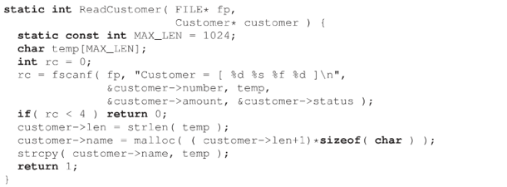
Danh mục 4.2 – Ví dụ về iseek
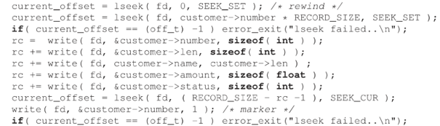
GNU C library triển khai cơ chế fast scatter-gather (scatter-gather tốc độ cao) đối với dữ liệu nằm rải rác trong bộ nhớ nhưng liên tục trên file.
Cơ chế Memory mapped file (ánh xạ tệp vào bộ nhớ) được triển khai bằng hàm mmap (và phải được unmapped (hủy ánh xạ) bằng hàm munmap).
Một phần bổ sung gần đây của tiêu chuẩn POSIX (chuẩn POSIX 1b) đã định nghĩa cơ chế Asynchronous I/O (Vào/Ra bất đồng bộ) thông qua các hàm aio_read và aio_write.
Các việc như kiểm soát và trạng thái tệp tin (File control and status) cũng có sẵn thông qua các hàm như fstat.
Danh mục 4.3 – Ví dụ về stat
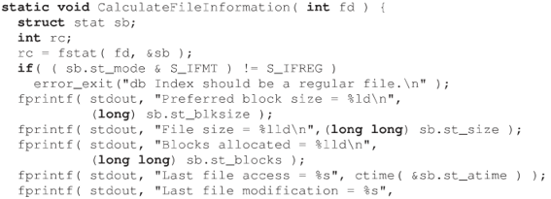
- stat: dùng để lấy thông tin/thống kê về một file, đặc biệt là kích thước tệp.
- rename: dùng để đổi tên file.
- unlink: dùng để xóa file.
- truncate: dùng để thay đổi hoặc rút ngắn kích thước file.
- tmpfile: tạo và mở file tạm thời, có tên duy nhất và hỗ trợ reentrant (an toàn khi gọi đồng thời).
- pipe và popen: tạo kênh giao tiếp giữa các process.
- mkfifo: tạo FIFO – một loại đường ống có tên trên hệ thống tệp, phù hợp cho các process không có quan hệ trực tiếp.
Quá trình phát triển cơ chế giao tiếp
Có thể hiểu theo thứ tự:
Shared Memory → Pipes → FIFOs → Sockets
- Shared Memory: các process chia sẻ một vùng bộ nhớ.
- Pipes: giao tiếp giữa các process có quan hệ, thường là cha – con.
- FIFOs: giao tiếp giữa các process không nhất thiết có quan hệ, thông qua một file đặc biệt trên hệ thống tệp.
- Sockets: mở rộng khái niệm này để giao tiếp qua mạng giữa các máy tính từ xa.

8. Mathematical functions
- Các mathematical functions, gồm trigonometric functions, được cung cấp qua math.h và linking với libm.

9. System information
- Bao gồm process resource usage, system information, job control, user và groups.
- Truy vấn user, group và service information thông qua Name Service Switch (NSS).
- Các function truy vấn group id và user id gồm getuid, getpwuid và getgrgid.
- sysconf dùng để lấy system information/configuration.
Danh mục 4.4 – Ví dụ của GNU libc về cấu trúc dữ liệu passwd
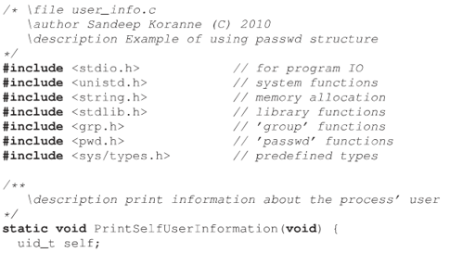
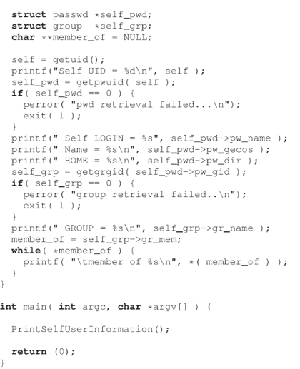
Biên dịch và chạy chương trình này tạo ra output (kết quả cho ra) sau trên hệ thống GNU/Linux của tác giả:
Self UID = 500
Self LOGIN = skoranne Name = Sandeep Koranne
HOME = /home/skoranne
GROUP = skoranne
Thông tin hệ thống có thể được lấy bằng hàm sysconf, như được trình bày trong danh
mục 4.5.

Listing 4.5 – Ví dụ của GNU libc về hàm sysconf
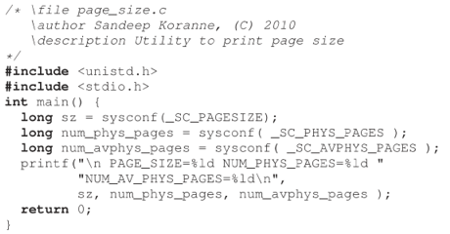
→ Ngoài các hàm được mô tả ở trên, GNU C library cũng hỗ trợ internationalization ( chức năng quốc tế hóa) của các chương trình.
♦ Ứng dụng của glibc trong phát triển phần mềm Linux:
- Quản lý hệ thống & System Services: Các daemon, công cụ Linux CLI (ls, ps, top) đều dựa trên glibc (các hàm như getuid, fstat, sysconf) để tương tác với Kernel và truy xuất danh tính.
- Tối ưu hóa I/O hiệu năng cao: Các web server (như Nginx, Apache) hay cơ sở dữ liệu tận dụng mmap để ánh xạ file vào bộ nhớ, tránh chi phí copy dữ liệu giữa Kernel-space và User-space.
- Lập trình Asynchronous I/O: Sử dụng POSIX aio (aio_read, aio_write) giúp xây dựng các ứng dụng đọc/ghi tệp tin không nghẽn (non-blocking).

4.2 C++ Library (Thư viện C++)
- Standard C++ library được gọi là Standard Template Library (STL).
- STL là library của containers, algorithms, iterators và associated runtime support functions.
- STL được thiết kế như generic library; data-structures của containers được tách khỏi algorithms hoạt động trên chúng.

Các containers trong STL
1. vector: template class của resizable array.
2. list: non-intrusive doubly linked list.
3. deque: double ended queue.
4. set: template class của elements có partial order, được triển khai bằng height balanced trees.
5. multiset: giống set nhưng cho phép nhiều item có cùng value.
6. map: dictionary class với key-value semantics và partial order trong key.
7. multimap: giống map nhưng cho phép nhiều key có cùng value.
8. string: venerable character array.
Danh mục 4.6 – Sử dụng STL std::vector
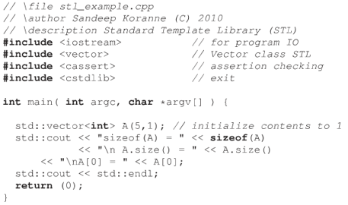

Mô hình thiết kế của STL
1. Concepts: Concept trong C++ là sự tổng quát hóa của types để bao gồm semantic information.
2. Containers: Abstract data types dựa trên templates, dùng STL memory allocator để cung cấp non-intrusive container data-structures gồm list, vectors, sets và maps. Có strict requirements về amortized runtime cho insertion, deletion và lookup; ví dụ std::set có yêu cầu log(n) cho insert và find.
3. Algorithms: Có hai dạng: predefined member functions trên containers (ví dụ std::map<K,V>::find) và generic functions (ví dụ std::reverse). Có strict requirements về runtime và memory.
4. Iterators: Kết nối data-structures với algorithms và ngược lại. Cung cấp indirection trong implementation của STL algorithms. std::reverse hoạt động trên iterator ranges; có thể dùng vector iterators hoặc list iterators nếu đáp ứng concept của algorithm.

STL trên GNU/Linux
- GNU C++ library
- STLport
♦ Ứng dụng của C++ STL trong công nghiệp:
- Phát triển Game & Engine: std::vector được sử dụng phổ biến nhờ tính liên tục trong bộ nhớ (cache-friendly), giúp CPU truy xuất dữ liệu cực nhanh.
- Hệ thống giao dịch tần suất cao (HFT) & Fintech: Tận dụng độ phức tạp thời gian đạt chuẩn của STL (map/set với $O(\log n)$) để tra cứu dữ liệu chứng khoán, giao dịch tức thì.
- Tái sử dụng mã nguồn và An toàn bộ nhớ: STL tự động hóa việc quản lý bộ nhớ thông qua cơ chế RAII (Resource Acquisition Is Initialization), giảm thiểu nguy cơ rò rỉ bộ nhớ (memory leak) so với việc cấp phát thủ công bằng malloc/free trong C.

4.3 Kết luận
- Chương trình bày GNU C Library và GNU C++ Standard library.
- Các function quan trọng của C standard library được trình bày, đặc biệt error return code, regular expressions và system configuration functions.
- Chương cũng trình bày việc sử dụng STL và C++ library.

